**Туркестанская область, город Шымкент**

**ОСШ №13 имени Мукими**

**Учитель английского языка**

**Мавланова Дилорам Адахамбековна**

**Как развивать в себе креативность?**



Огромный поток информации, который ежедневно «сваливается» на человека, зарождает в нем сомнение. Кажется, что вокруг столько нового и интересного, что придумать по-настоящему ценное ему не под силу. Креативность есть в каждом человеке, но от вашего умения работать с собственным мозгом зависит результат.

## **Развитие творческого мышления**

Жизнь становится намного веселее, если подходить ко всем её вызовам творчески. В нашей голове куча полезной информации, но вытащить оттуда что-то ценное не просто. Вам может помочь творческое мышление.

### ***1. Меняйте точку зрения***

### Кто - векторные изображения, Кто картинки | Depositphotos

Способность поставить вопрос иначе — отличный метод развития креативности, потому что с изменением формулировки открывается огромное количество новых решений. Этот навык приходит с опытом.

Если перед вами стоит задача или вам предстоит пройти тест на креативность, попробуйте посмотреть на вопрос иначе и несколько раз переформулируйте его, чтобы увидеть новые варианты.

### ***2. Банк идей***

Чтобы стимулировать свою креативность, создайте банк идей. Майкл Микалко, автор книги «Рисовый штурм», предлагает собирать интересные объявления, вырезки, цитаты, статьи, идеи, вопросы, картинки, рисунки, необычные слова и другую информацию, которая может по ассоциации породить дополнительные идеи.

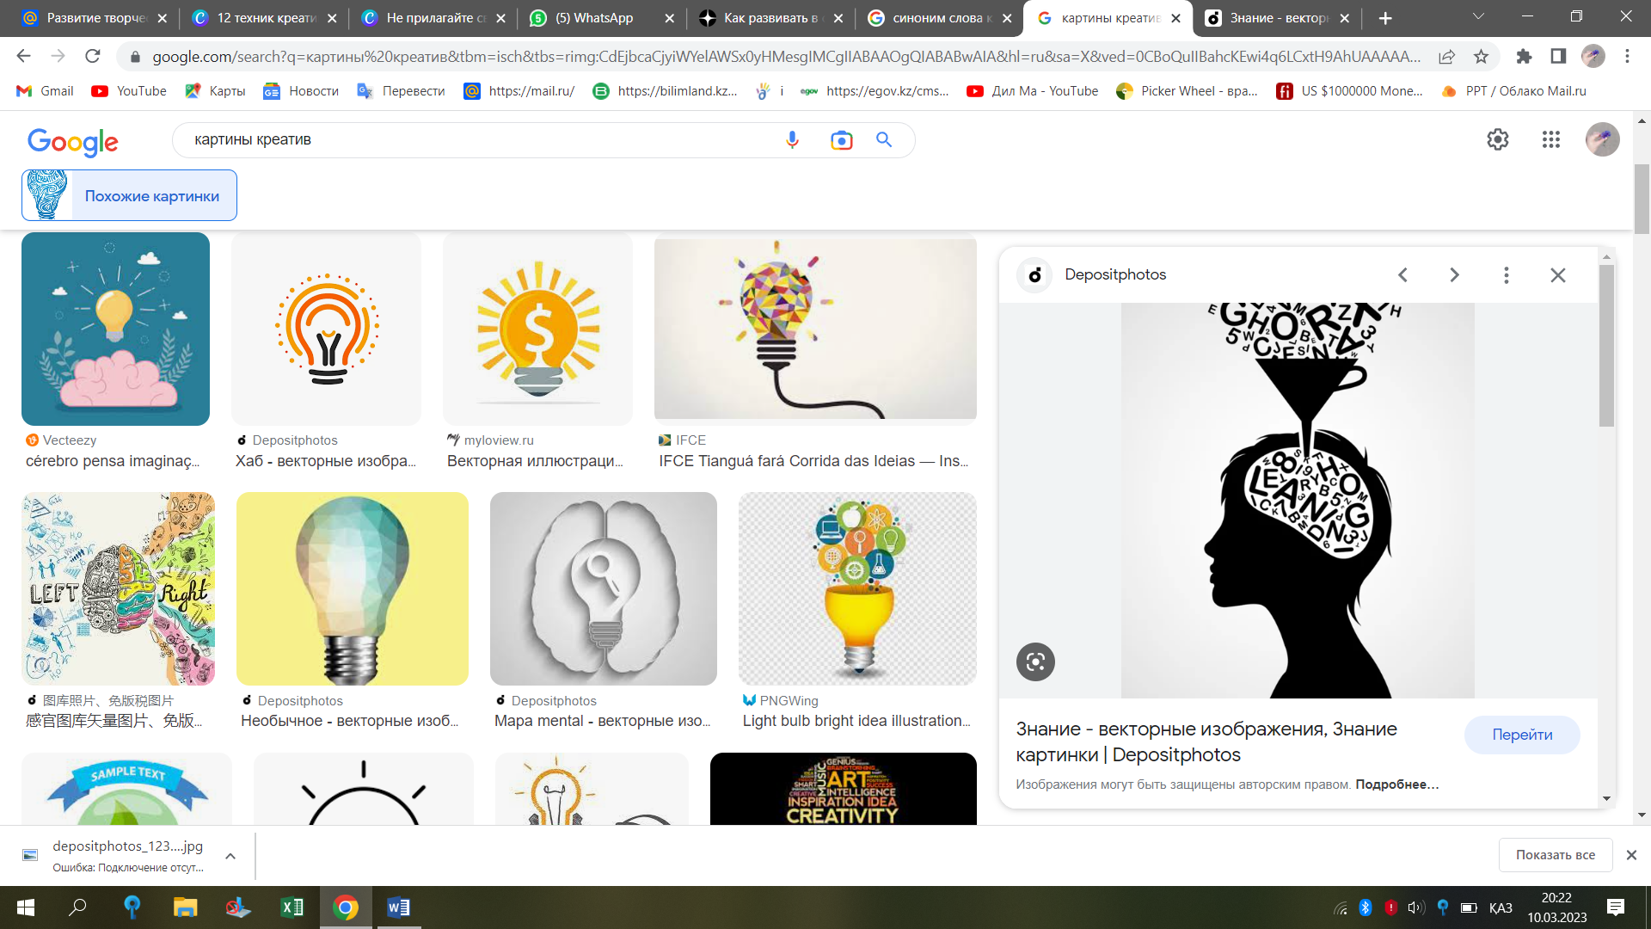

В качестве банка креативности можно использовать любую коробку, папку с файлами и т.д. Когда вам понадобится творческое решение, просто встряхните контейнер и вслепую достаньте из него один фрагмент.

### ***3. Занимайтесь фрирайтингом***

Наш разум хранит в себе больше жизненных ситуаций, сведений, знаний, историй, образов и идей, чем мы можем себе представить.

С помощью фрирайтинга — простой письменной практики — вы можете добраться до этой информации и создать нечто неординарное.

Нужно взять лист бумаги, сверху написать задачу на креативность, которую вы хотите решить, и писать по таймеру 7, 10 или 15 минут. Важно писать без остановки.

Эта практика сочетает элементы одиночного мозгового штурма и медитации. Затем просмотрите свои записи и выберите интересные идеи, которые вы можете развить.

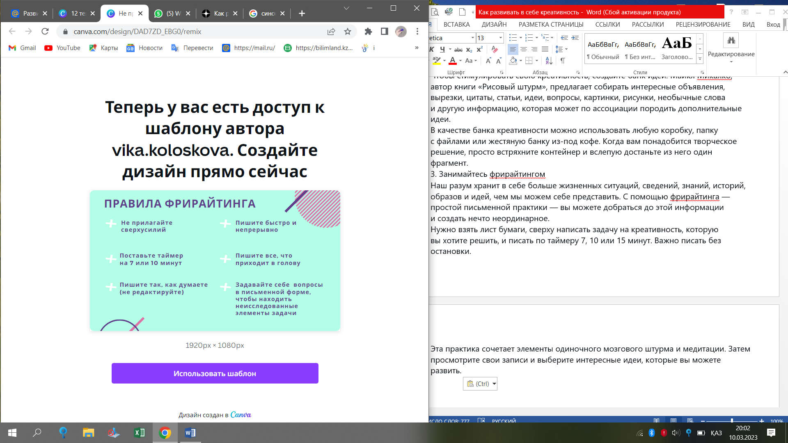

### ***4. Развивайте креативность с помощью приемов***

Некоторые приемы развития креативности, которые вы можете использовать при решении творческих задач.

Первый прием — ежедневные собрания, где участники получают конструктивную обратной связью от коллег, чтобы найти лучшее решение. Попробуйте провести такое собрание, но договоритесь заранее о том, что критика должна быть конструктивной.

Второй — исследовательские поездки. В качестве примера приводит съемки фильма «Кухня». Для изучения обстановки творческая группа обедала в лучших ресторанах и брала интервью у поваров.

Третий — метод вскрытия — собрание после окончания съемок и детальный разбор того, что получилось, а что — нет. Вы тоже можете разобрать один из своих проектов, чтобы сделать выводы и в следующий раз работать более эффективно.

### ***5. Не бойтесь страха!***

Чтобы начать действовать вопреки страхам, нужна храбрость. Это естественная реакция организма на создание чего-то нового, когда никто не знает, к каким последствиям приведет творчество и креативность.

Творческий успех в глазах многих — это непременно какой-то прорыв, когда восхищенная публика падает к ногам новоявленного гения, который в одно прекрасное утро проснулся знаменитым.

Успех может прийти к каждому, но удача непостоянна. Мы радуемся особым моментам, но не должны ждать, когда они наступят как по взмаху волшебной палочки. Успех — результат труда и настойчивости, и не стоит ждать внезапного прихода славы, лучше продолжать учиться и оттачивать свое мастерство.

Чтобы развивать креативность мышления, каждый раз пробуйте новые техники и приемы. Сравнивайте результаты и выбирайте те инструменты, которые приносят лучший результат. Постоянно учитесь новому и тогда успех вам обеспечен.

### ***6. В качестве фундамента своих достижений используйте платформы, созданные другими***

Можно стандартным образом — выполняя скучные задания. А можно использовать игровую платформу и достижения когнитивной психологии, чтобы сделать обучение интересным.

Найдите платформу, алгоритм, который помогает решить не одну задачу, и ваш путь к успеху резко ускорится. Если вам нужно решить задачу на развитие креативности, попробуйте одну из техник из этой статьи.

## **Инструменты на пути к креативности**

Развить креативность мышления можно даже, если изо дня в день вы выполняете одни и те же действия. Подходите творчески к любым задачам. Пошли в магазин? Сделайте это не так, как обычно. Найдите другую дорогу до места назначения. Меняйте привычное. Ваша задача – видеть необычное в обычном.

## **Вдохновение зависит от вас**

## Креативные картины

*У вдохновения нет расписания.*

Никогда не ждите вдохновения. Оно может задержаться, а время, как нам известно, дорогого стоит. Цените случайные образы и мысли. Хорошо всегда иметь при себе блокнот, чтобы идею не потерять. Помните, что поток гениальных мыслей часто появляется во время работы. Начните творить и ваше подсознание начнет работать. Там хранятся ценнейшие ассоциации, идеи и образы.

Наверное, этот совет будет самым простым. Однако, мало кто умеет структурировать креатив и собирать нужные идеи в единое пространство.

Очень часто чужие идеи служат толчком для наших собственных. Однако, как правило, мы их даже не запоминаем. То же самое происходит и с нашим внезапным креативом. Вы даже не представляете, сколько ценных мыслей промелькивают в нашей голове ежедневно, а какой ассоциативный ряд вызывают уже существующие творческие идеи, например, конкурентов.

Секрет в том, чтобы всё фиксировать и регулярно к этому возвращаться.

**Механика действий:**

1. Ежедневно мы фиксируем все идеи, которые приходят к нам в голову и записываем их в заметки на телефон или в специальный блокнот.

2. На телефоне или на компьютере создаём специальную папку для вдохновения. Сюда мы будем добавлять всё что нам понравилось. Это могут быть рекламные макеты, акции, скидки, позиционирование конкурентов, вдохновляющие фотографии и креативные видеоролики.

3. Регулярно просматриваем нашу папку и записываем возникающие инсайты.

4. Внедряем это упражнение в нашу повседневную жизнь!

Методики креативности разные, но каждая из них направлена на развитие вашего мышления. Не концентрируйтесь на результате, а сосредоточьтесь на процессе. Мозг часто выдает такие идеи, которые пригодятся в другом проекте. Не потеряйте их.

Литература:

1. «Корпорация гениев. Как управлять командной творческих людей» Кэтмелл Э[.](https://www.meloman.kz/psychology-in-business/uolles-e-ketmell-e-korporaciya-geniev-1516079.html), Уоллес Э.
2. «Поток: Психология оптимального переживания», [Михай Чиксентмихайи](https://www.litres.ru/author/mihay-chiksentmihayi/)
3. «Техника креативного мышления», Брайана Трейси
4. «Креативный мозг», Увгений Вагнер